BAŞLIK
Meslek Yüksekokulu Birim Danışma Kurulu Üyeleri ile Turizm Sektör Toplantısı

GÜNDEM MADDELERİ
1. | Programlarımızda eğitim-öğretimlerine devam eden öğrencilerin, staj yapabilmeleri ve mezun olan öğrencilerimize istihdam sağlanabilmesi konularının görüşülmesi.
2. | Okulumuzda bulunan programların detaylı tanıtılması, okulumuz tarafından gerçekleştirilen faaliyetler ile ilgili bilgi paylaşımında bulunulması ve turizm sektörünün beklentilerinin görüşülmesi.
5. | Görüş ve Öneriler

KAPSAM
Meslek Yüksekokulu Birim Danışma Kurulu Üyeleri ile Turizm Sektör Toplantısı; 24.03.2022 Perşembe günü saat 08:00’da itibaren turizm işletmelerine ziyaret yapılarak toplantılar gerçekleştirilmiştir.
Bu toplantıya ait gündemler ve gündemlere ait değerlendirmeler ile görüş ve öneriler aşağıda sunulmuştur.
Gündem 1) Programlarımızda eğitim-öğretimlerine devam eden öğrencilerin, staj yapabilmeleri ve mezun olan öğrencilerimize istihdam sağlanabilmesi konularının görüşülmesi.
Görüşmeler neticesinde okulumuz öğrencilerinin staj uygulamalarını ilgili otellerde gerçekleştirmeleri, öğrencilerin iş deneyimini geliştirmelerini ve memnun kalındığı takdirde öğrencilerimizin otellerde daimi personel olarak mezun olduktan sonra da devam edebilmelerini sağlamak yönünde ortak kararlar alınmıştır.

Gündem 2) Okulumuzda bulunan programların detaylı tanıtılması, okulumuz tarafından gerçekleştirilen faaliyetler ile ilgili bilgi paylaşımında bulunulması ve turizm sektörünün beklentilerinin görüşülmesi.

Sektör temsilcileri ile yapılan görüşmelerde işletmelerin iyi yetişmiş eleman bulmakta zorlandığı, özellikle Kat Hizmetleri departmanı ve Mutfak-Servis alanında ara eleman ihtiyaçlarının çok fazla olduğu belirlendi. İhtiyaç duyulan alanlara yönelik okulumuzda nasıl bir eğitim verildiği ve öğrencilerimizin mesleki tecrübelerini artırmaya yönelik yapılan uygulamalarla ilgili otel müdürlerine bilgi verildi. Bu anlamda, işletmelerin talepleri de dikkate alınarak önümüzdeki dönemlerde Programlarımızda uygulanacak ders planlamalarına talepler doğrultusunda değerlendirileceği belirtildi. Ayrıca işletmelerin yetkilileri, okulumuz öğrencileri ile buluşturulmak üzere üniversitemize davet edildi. Tekrardan görüşmek temennisi ile ziyaretlerimiz tamamlandı.
Gündem 3) Görüş ve Öneriler
Meslek Yüksekokulu Birim Danışma Kurulu Üyeleri ile Turizm İşletmelerinde yapılan toplantılar iyi dileklerle sona erdi.

TOPLANTI FOTOĞRAFLARI
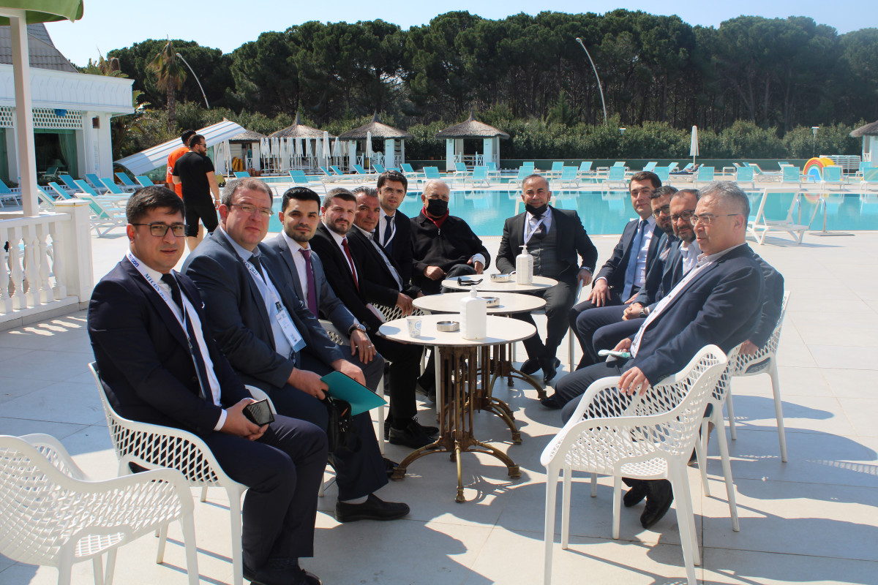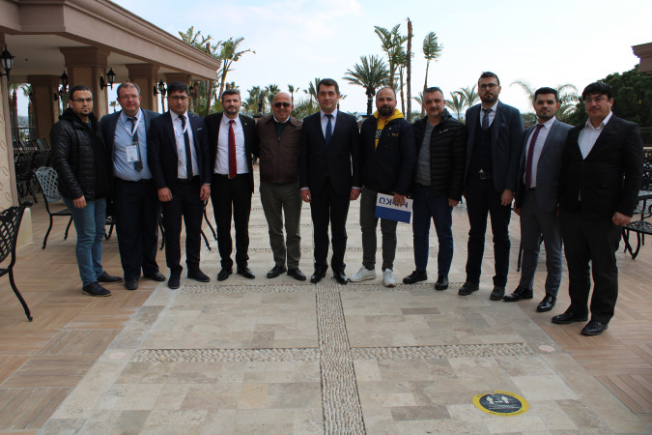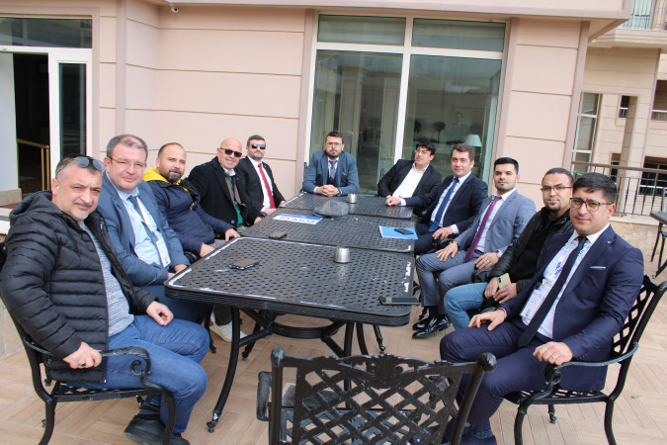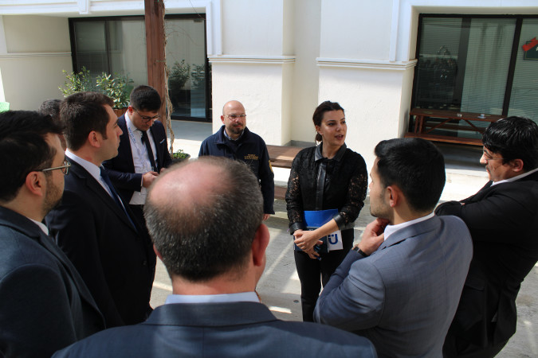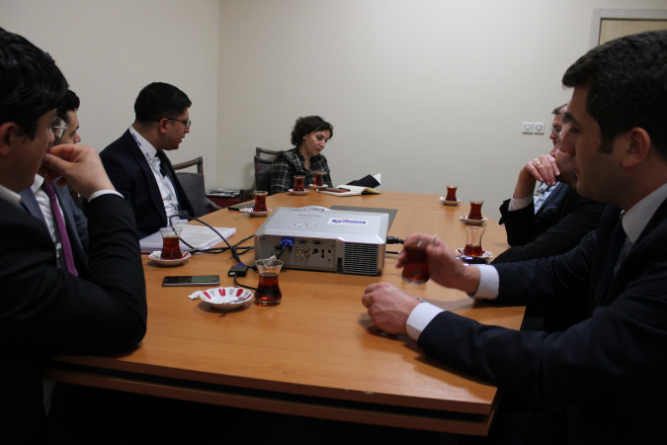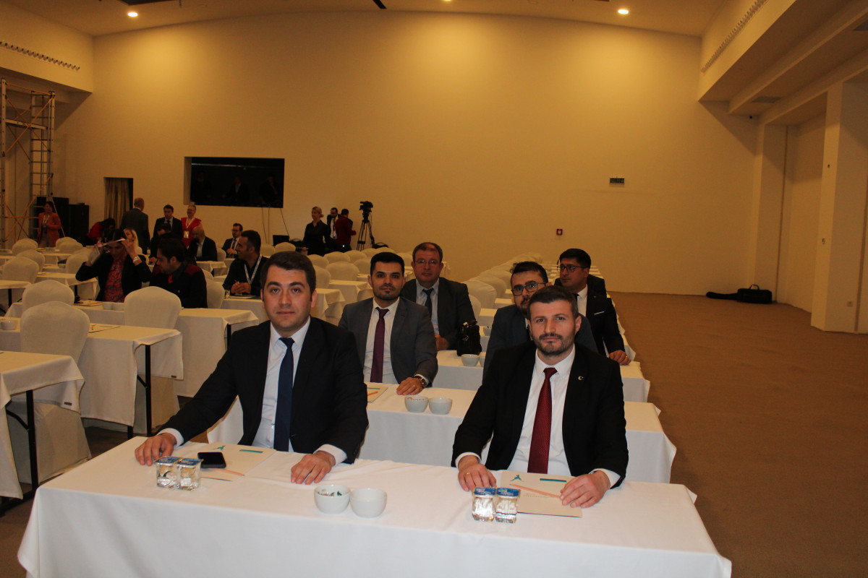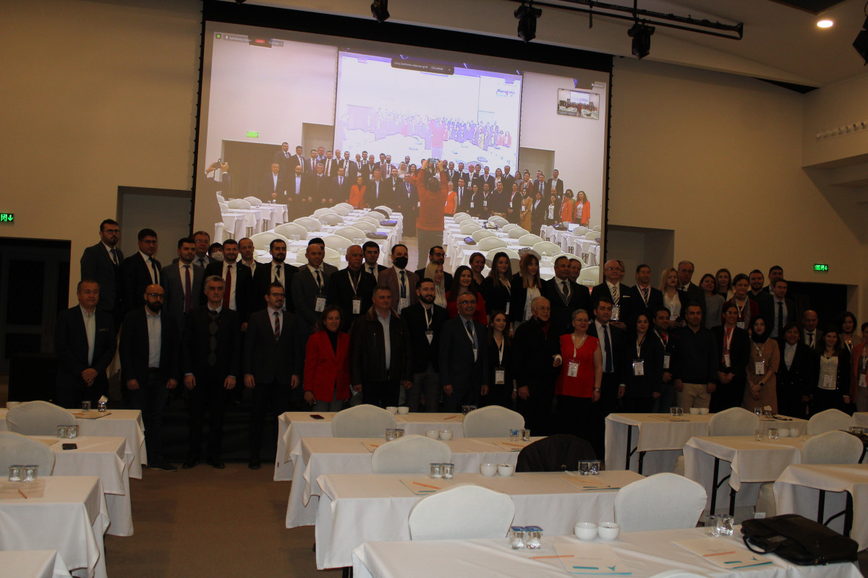

TOPLANTI KATILIM TUTANAĞI

Katılımcı | İmza
Doç.Dr.Mert GÜRLEK -Başkan | Katıldı
Öğr.Gör.Uğur TOZKOPARAN - Üye | Katıldı
Öğr.Gör.Ali ELİBOL-Üye | Katıldı
Öğr.Gör.Anıl ÖRNEK-Üye | Katıldı
Dr. Öğr. Üyesi Özcan ÖZDEMİR – Üye | Katılmadı
Öğr.Gör.Engin PULLUK-Üye | Katılmadı
Öğr.Gör.Faruk GÖKÇE-Üye | Katıldı
Öğr.Gör.Selman BAŞARAN - Üye | Katıldı
Öğr.Gör.Enver SERBEST - Üye | Katıldı
Yüksekokul Sek.Mustafa GÖKKARA - Üye | Katıldı

